零陵中学防震减灾疏散演练日前举行（图文）
2009-12-04 作者（来源）：零陵中学 陆宁昌
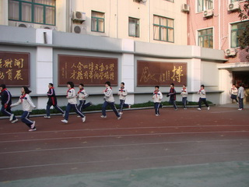
校园里响起一阵消防警报，广播里传来一道指令：“大家请注意，现在发生地震灾情，请大家不要惊慌，在教室就地避震。”12月4日上午，零陵中学在东安消防中队协助下成功举行了师生防震减灾疏散演练。
“震后请大家按预定路线迅速撤离教室。”接到广播里传来的指令，全体师生按要求沿安全通道迅速撤离教室，安全到达操场指定位置。政教主任杨桦及时将到达操场的学生人数向校长汇报。
演练现场，消防官兵向全体师生模拟救助现场演练了架梯救人的过程。两位未来得及撤离的“被困”学生，被消防官兵从二楼救下后，校红十字会立刻组织学生现场模拟救护包扎。真实的现场感配以救护知识讲解，让观看演练的同学切身体会到“防震减灾”的重要性和必要性，对如何保护自己、救助他人有了更深的认识。
东安消防中队李红保班长对防震减灾疏散演练情况作现场点评。零陵中学副校长张孜燕在总结讲话中指出：“防震减灾疏散演练，为的是提高全校师生在密集场所的应急避震能力，进一步深化全校师生的防震减灾意识，增强学生在发生地震时的自救、互救的意识，提升学校安全管理的水平，保证全校师生在地震等灾害预报发布或发生后，能快速、有序、高效地实施应急避险工作，最大限度地减轻灾害造成的损失。”
此前，学校安排各班利用午会课宣讲防震知识，提高学生的防震减灾意识。这次防震减灾疏散演练不仅丰富了学校素质教育内容，而且增强了全体师生员工的安全知识和技能，演练取得预期效果。
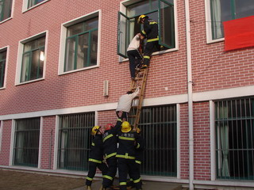 | 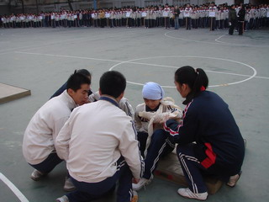
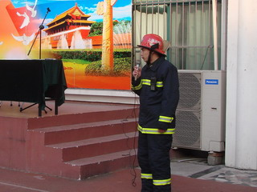 | 

（摄影：张龙彪、陆宁昌）



